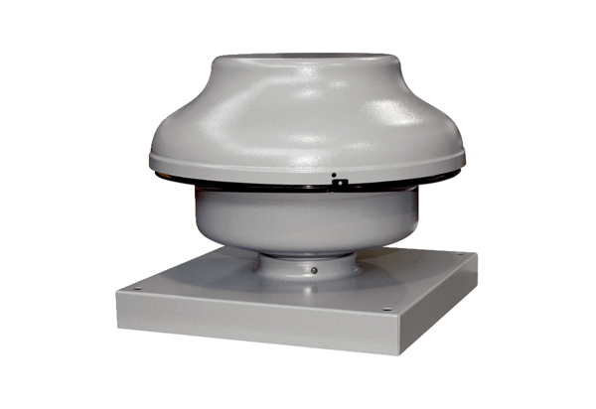Odśrodkowy wentylator dachowy EHD 25Opakowanie jednostkowe: 1 sztukaAsortyment: C
Numer artykułu: 0087.0305Producent: MAICO

